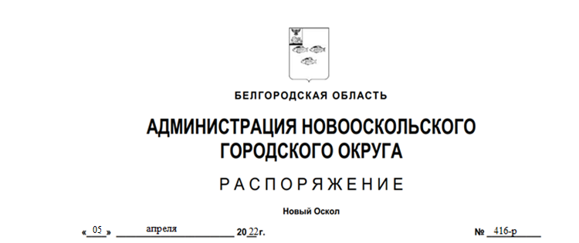

Об организации сбора предложений от населения города Новый Оскол о предлагаемых мероприятиях по благоустройству общественной территории «Центральный парк им. М. Горького»

В связи с реализацией Всероссийского проекта «Формирование комфортной городской среды», в соответствии с постановлением Правительства Российской Федерации от 07 марта 2018 года № 237 «Об утверждении Правил предоставления средств государственной поддержки из федерального бюджета бюджетам субъектов Российской Федерации для поощрения муниципальных образований – победителей Всероссийского конкурса лучших проектов создания комфортной городской среды», на основании протокола заседания общественной комиссии по обеспечению реализации муниципальной программы «Формирование современной городской среды на территории Новооскольского городского округа на 2018 - 2024 годы» от 22 марта 2022 года № 2:
1. Организовать сбор предложений от населения города Новый Оскол о предлагаемых мероприятиях по благоустройству общественной территории по адресу: Белгородская область, г. Новый Оскол, пер. Титова («Центральный парк им. М. Горького»), в целях участия во Всероссийском конкурсе лучших проектов создания комфортной городской среды с 5 апреля 2022 года по 15 апреля 2022 года включительно.
2. Организовать открытое голосование на официальном сайте органов местного самоуправления Новооскольского городского округа http://oskoladmin.ru/.
3. Комиссии по обеспечению реализации муниципальной программы «Формирование современной городской среды на территории Новооскольского городского округа на 2018 - 2024 годы»:
- поступившие от населения города Новый Оскол предложения рассмотреть не позднее установленного срока;
- определить перечень предлагаемых мероприятий по благоустройству;
- принять решение о подведении итогов приема предложений по благоустройству от населения города Новый Оскол;
- разместить настоящее распоряжение на официальном сайте органов местного самоуправления Новооскольского городского округа http://oskoladmin.ru/ и на сайте сетевого издания газеты «Вперед» https://no-vpered.ru/.
4. Контроль за выполнением распоряжения возложить на заместителя главы администрации Новооскольского городского округа по строительству, транспорту, жилищно-коммунальному хозяйству и связи Кучерявенко В.Н.

Глава администрации  Новооскольского городского округа |  | А.Н. Гриднев

